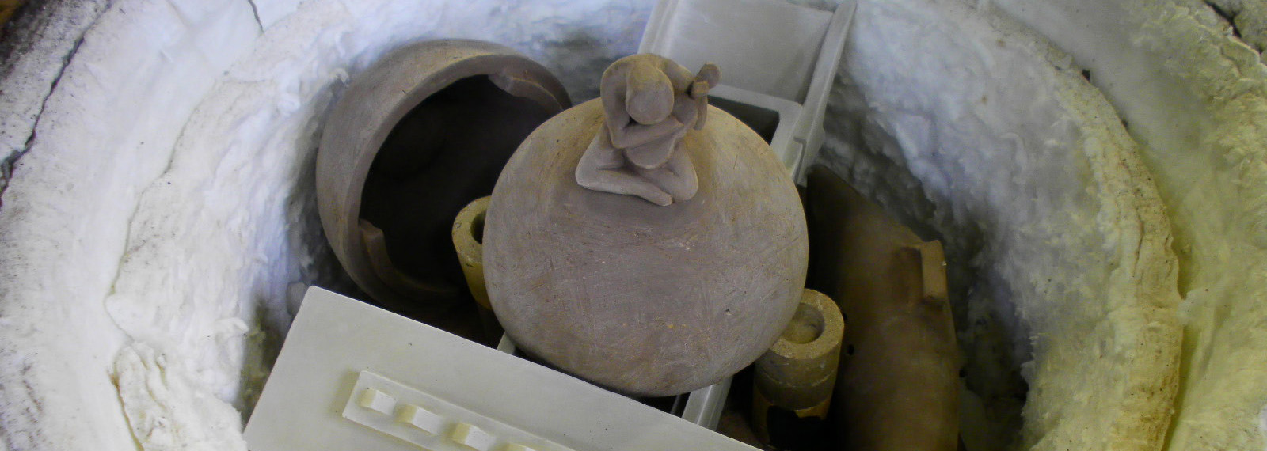

Handleiding facturatie software Kunstenboetiek
Inhoudstafel

- Overzichtsvenster pagina 1

- Factuurvenster pagina ..

- Klantvenster pagina ..

- Artikelvenster pagina ..

